

课 程 实 践 报 告

学 院： | 珠海科技学院计算机学院
专业名称： | 软件工程
设计科目： | Web应用开发综合实践课程实践
学号姓名： | 10230724 黄亿亮  17230520 陈富基
指导教师： | 尤泽伦
完成时间： | 2026.4.17

目录
1 题目内容(第3周) 3
2 实践概述 3
2.1 实践背景(第5-7周) 3
2.2 实践分工(第4周) 3
2.3时间线或里程碑(第3周) 4
2.4实践目的(第5-7周) 4
2.5实践环境(第4周) 4
3 详细分析 5
3.1 需求分析(第3周) 5
3.2 系统架构设计(第4周) 6
3.3 数据库设计(第3周) 8
3.4 前端功能设计(第4周) 9
3.5 后端接口设计(第4周) 9
4 程序实现(第5-7周) 10
4.1 核心代码说明 10
4.2 程序运行 16
5 结论与心得(第5-7周) 17
5.1 遇到的问题以及解决的方法 17
5.2 项目可扩展或优化的方向 17
6 参考资料(第5-7周) 18

- 题目内容(第3周)
系统名称：PDF智能问答系统
项目背景：随着企业数字化进程加速，海量PDF文档（合同、报告、论文、手册等）成为知识沉淀的主要载体，但传统关键词检索无法理解语义、难以精准定位信息，导致知识获取效率低下。本项目基于RAG（检索增强生成）技术构建PDF智能问答系统，通过文档智能解析、向量化语义检索与大语言模型生成，实现"对话即服务"的知识交互模式。
目标用户：所有人
核心价值：将"人工翻查文档"转变为"智能精准问答"，使信息获取效率提升10倍以上，同时确保答案可溯源、有依据，助力企业构建可交互的私有知识资产。
- 实践概述
  - 实践背景(第5-7周)
为了更好地掌握 Web 应用开发技术，结合课程教学要求，开展本次Web 应用实践，旨在模拟真实业务流程，提升自身的项目开发和实践能力。
  - 实践分工(第4周)
成员  姓名 | 学号 | 角色 | 主要负责模块/任务 | GitHub/GitLab用户名 | 每周会议时间建议 | 备注
黄亿亮 | 10230724 | 项目经理/需求分析师/系统架构师/后端开发工程师 | 整体进度管理、需求文档编写、最终集成测试；前后端系统的初始环境搭建；后端全部接口实现 | breeze-let-sleep
陈富基 | 17230520 | 前端开发工程师 | 前端全部页面的实现

2.3时间线或里程碑(第3周)
- 第3周：设计文档提交 & 老师审核
- 第4周：环境搭建 + 接口设计
- 第5-6周：功能开发
- 第7周：调试 + 测试 + 优化
- 第8周：答辩准备

2.4实践目的(第5-7周)
通过本次实训，团队成员分别掌握了：前端使用Vue3构建交互界面、掌握流式API的调用与渲染；后端使用Spring Boot 3搭建RESTful服务、集成Spring AI实现RAG问答功能；理解了向量数据库在大模型应用中的作用；完成了从需求分析到系统部署的完整开发流程。

2.5实践环境(第4周)
类别 | 前端 | 后端
开发工具 | VS Code | IntelliJ IDEA
运行时 | Node.js v22 | JDK 17
构建工具 | Vite 6.3 | Maven 3
框架版本 | Vue 3.5 / Vue Router 4 / Pinia 3 | Spring Boot 3.4.5 / Spring AI 1.0.0
核心依赖 | @vueuse/core / marked / DOMPurify | spring-ai-alibaba-starter / spring-ai-vector-store / spring-boot-start

- 详细分析
  - 需求分析(第3周)
3.1.1 功能需求
模块名称 | 功能描述 | 模块类型 | 关键实现技术
PDF上传 | 支持点击上传和拖拽上传，文件格式校验 | 前端 | HTML5拖拽API + Fetch API
PDF预览 | 左侧实时预览PDF文档内容 | 前端 | Blob URL + iframe原生渲染
RAG问答 | 基于向量检索增强生成，回答用户关于PDF内容的问题 | 后端 | Spring AI + DeepSeek + DashScope Embedding
流式对话 | AI回答逐字显示，实现打字机效果 | 前端 | ReadableStream流式读取
历史对话 | 管理会话历史，支持多会话切换 | 前端+后端 | SessionStorage + JSON文件持久化

3.1.2 角色划分
角色 | 功能模块 | 具体功能
普通用户 | 整个系统 | 实现pdf文件的上传与预览，与大模型进行对话问答等

3.1.3 用例图或系统流程图
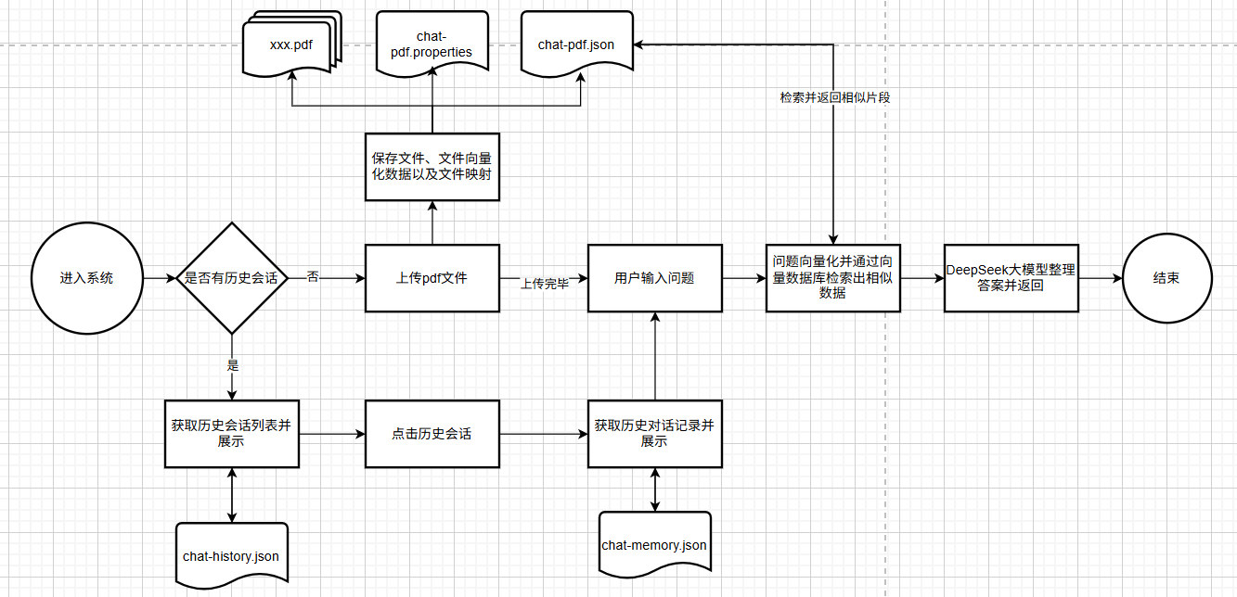
项目执行流程图
  - 系统架构设计(第4周)
- 技术栈：
  - 后端：
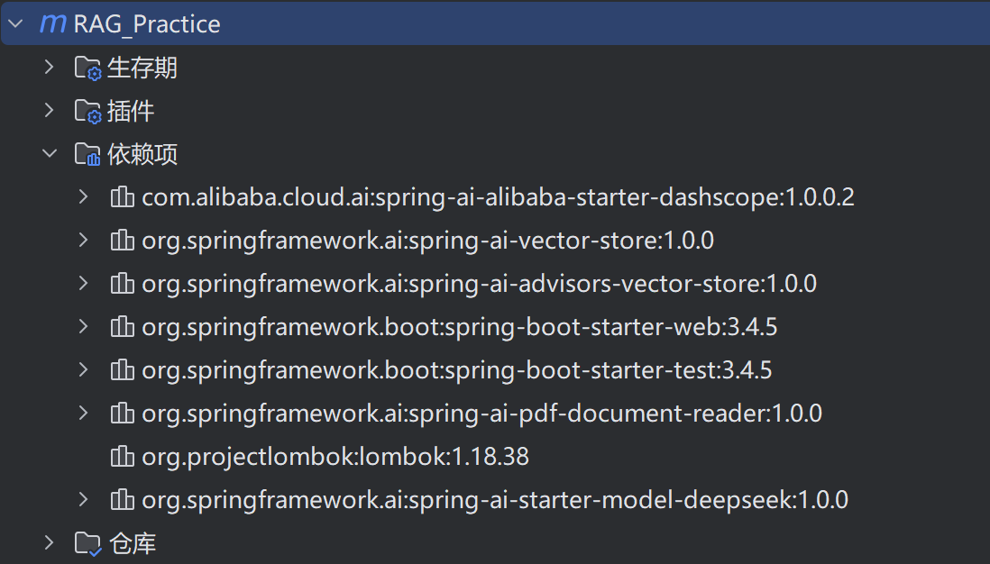
  - 前端：
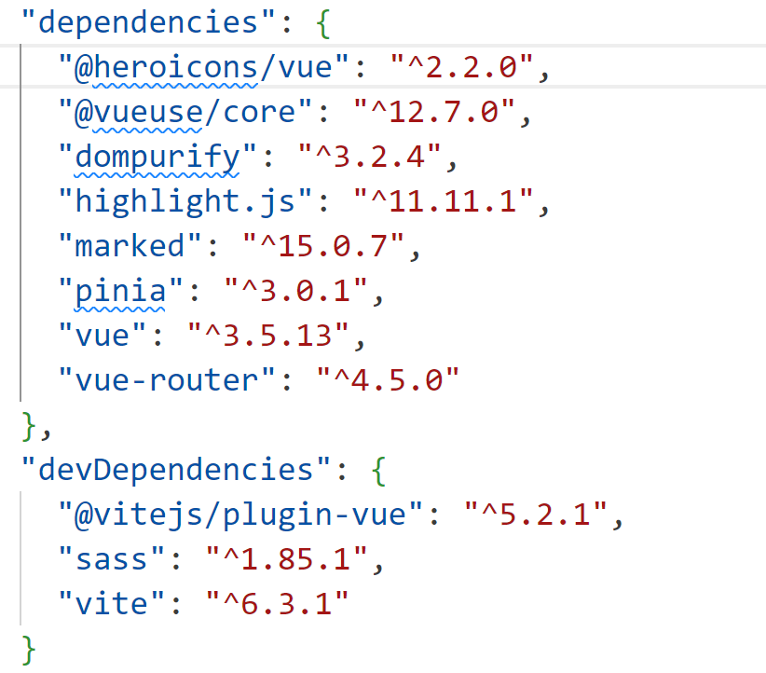
- 架构图（前后端分离 + RESTful API，插入架构图）
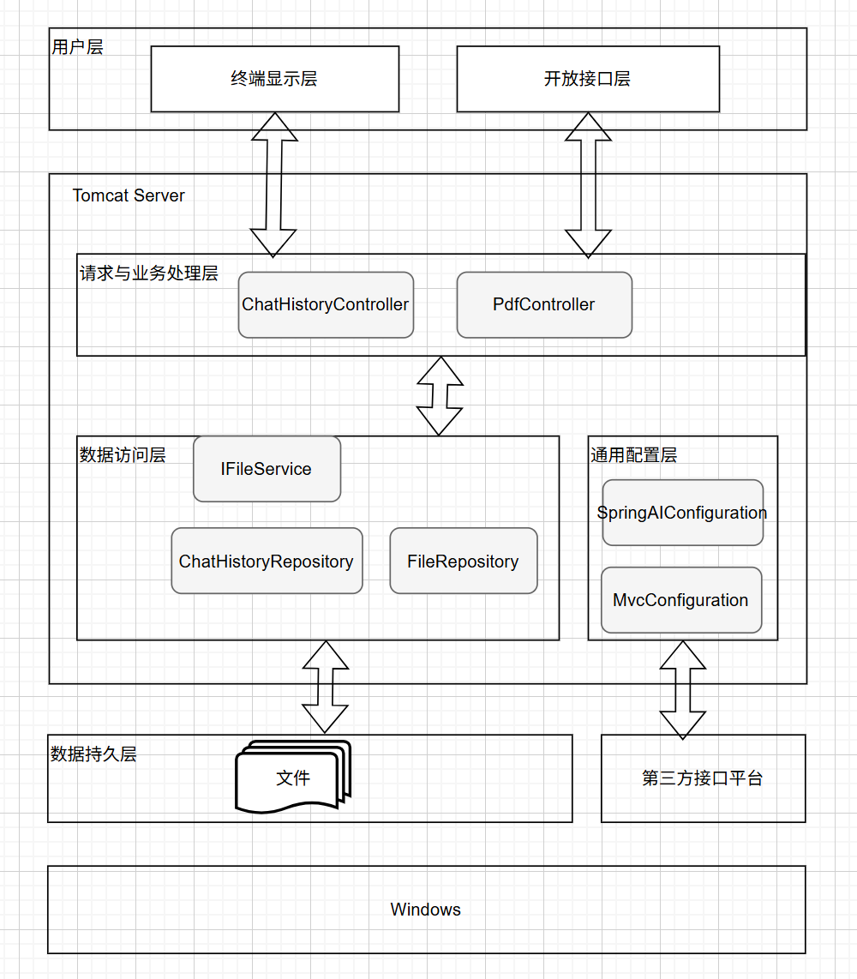
系统架构图
  - 数据库设计(第3周)
项目未使用传统关系型数据库，而是采用JSON文件进行数据持久化，辅以内存向量数据库（SimpleVectorStore）。
- chat-history.json：记录所有会话的基本信息（chatId、title、fileName）
- chat-memory.json：记录每个会话的对话历史消息（role、content）
- chat-pdf.json：向量数据库的持久化文件
- chat-pdf.properties：chatId与PDF文件名的映射关系

  - 前端功能设计(第4周)
前端采用Vue 3构建，组件结构如下：
- App.vue：根组件，提供导航栏和暗色模式切换
- ChatPDF.vue：主页面组件，包含侧边栏和主内容区，负责整体状态管理
- PDFViewer.vue：PDF预览组件，使用Blob URL + iframe实现原生预览
- ChatMessage.vue：消息气泡组件，支持Markdown渲染、代码高亮和复制功能

  - 后端接口设计(第4周)
接口路径 | 方法 | 功能 | 返回格式
/ai/pdf/upload/{chatId} | POST | 上传PDF文件 | {"ok":1,"msg":"ok"}
/ai/pdf/chat | GET | RAG问答（流式） | text/html 流式文本（SSE）
/ai/history/pdf | GET | 获取历史列表 | [{"id":"","title":"","fileName":""}]
/ai/history/pdf/{chatId} | GET | 获取消息历史 | [{"role":"user/assistant","content":"","timestamp":""}]
/ai/pdf/file/{chatId} | GET | 下载PDF文件 | application/octet-stream

- 程序实现(第5-7周)
  - 核心代码说明
spring ai配置PDF客户端的核心代码：
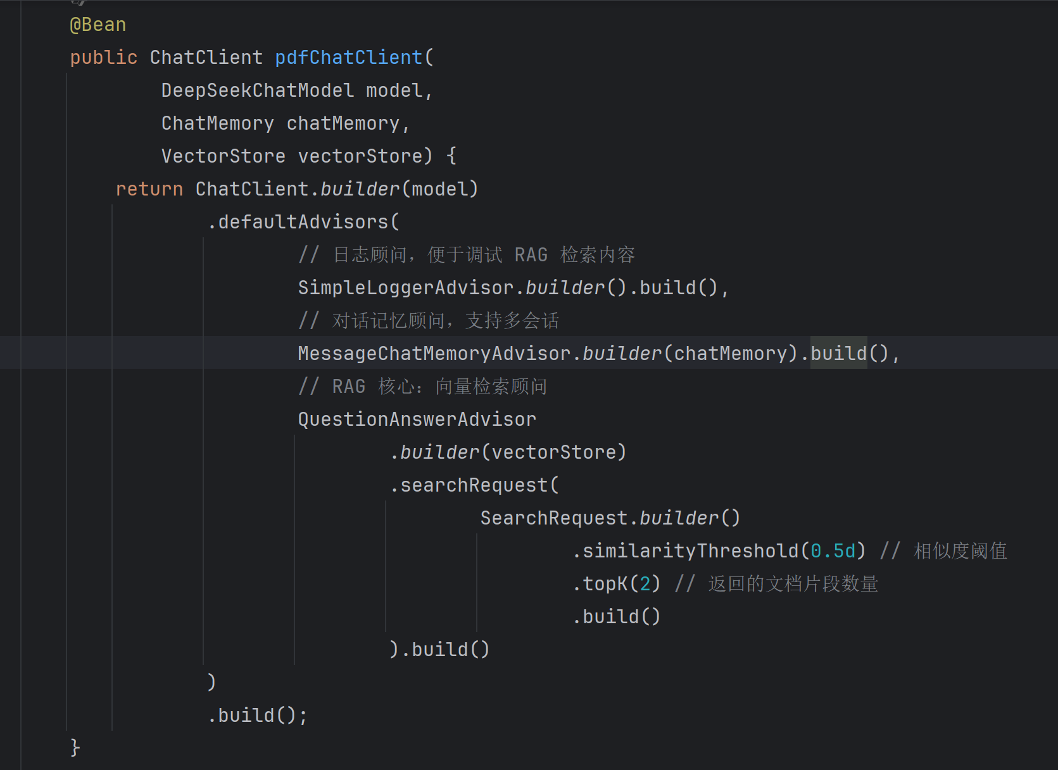
PDF对话的关键接口：
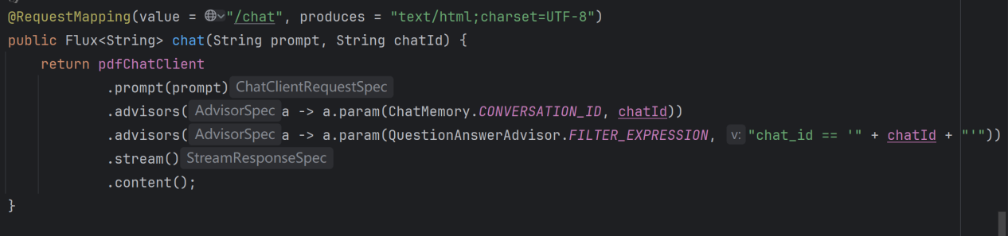
文件保存的关键代码：
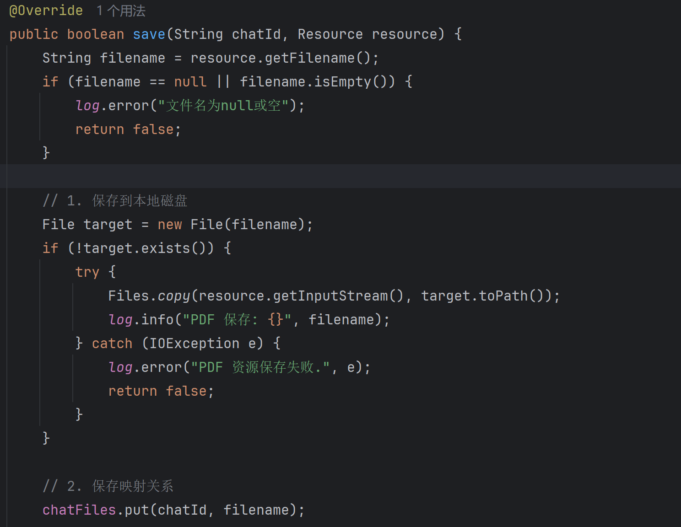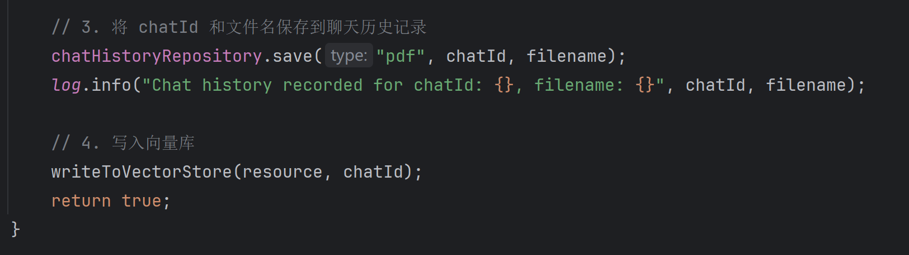
不仅保存会话id与文件的映射关系，还保存文件类型与文件信息的数据（方便后续拓展）：
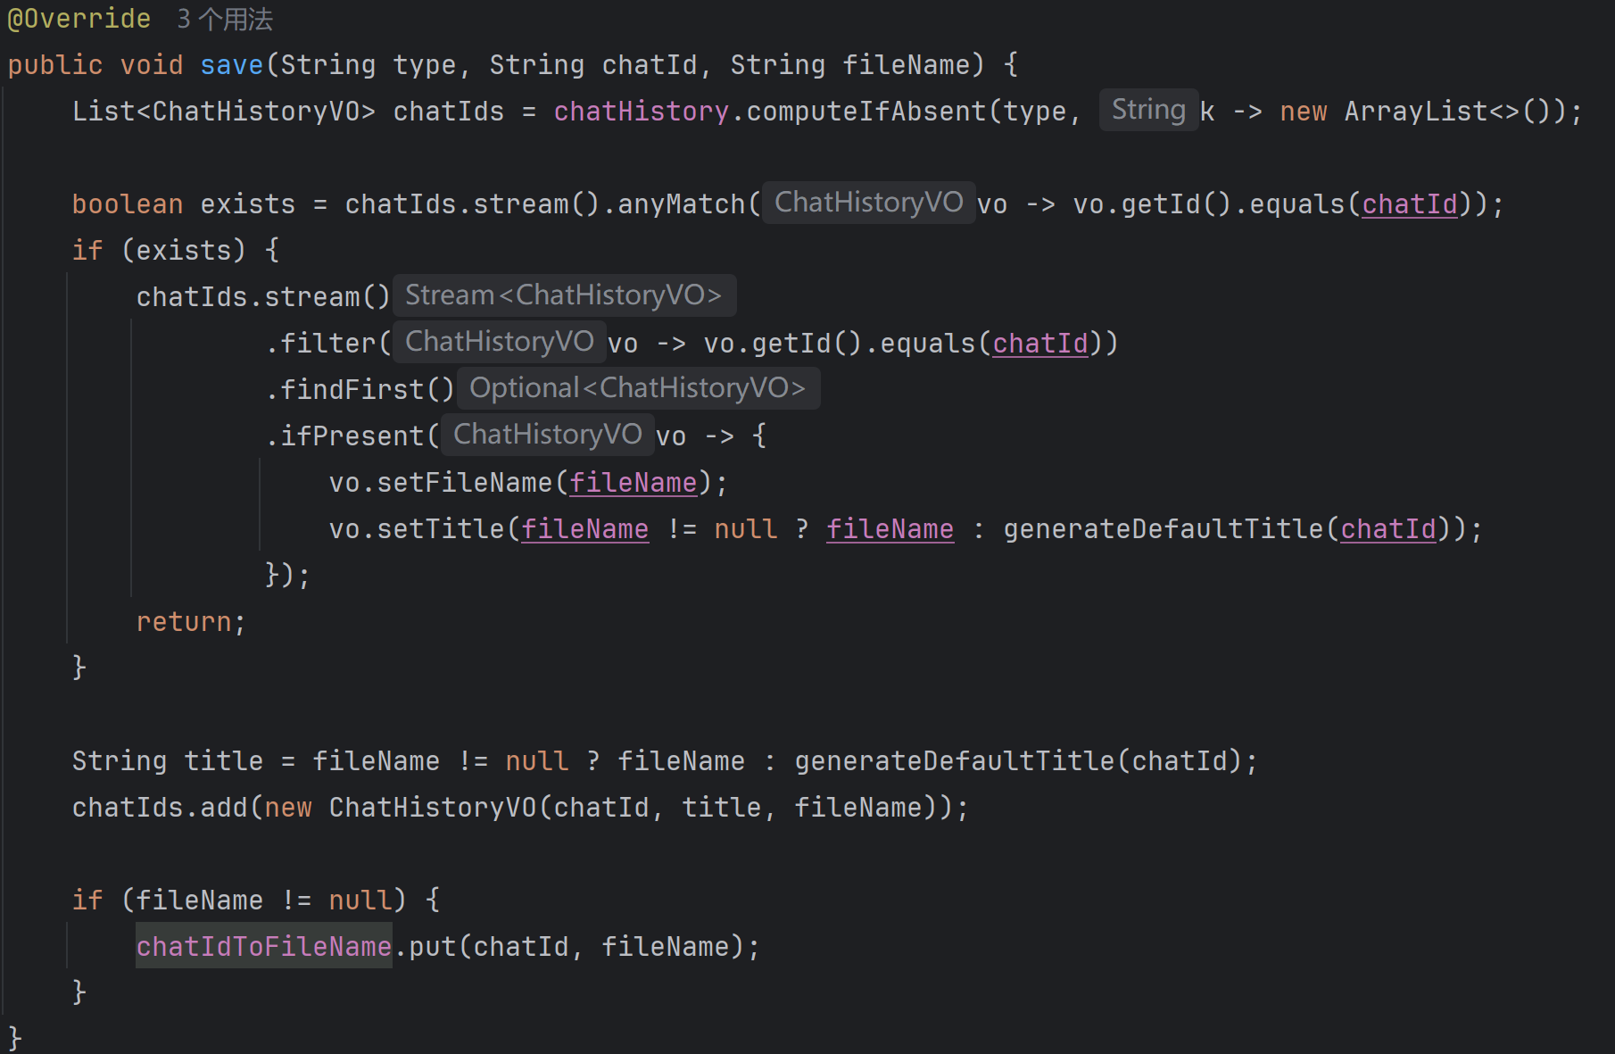
持久化历史对话记录：
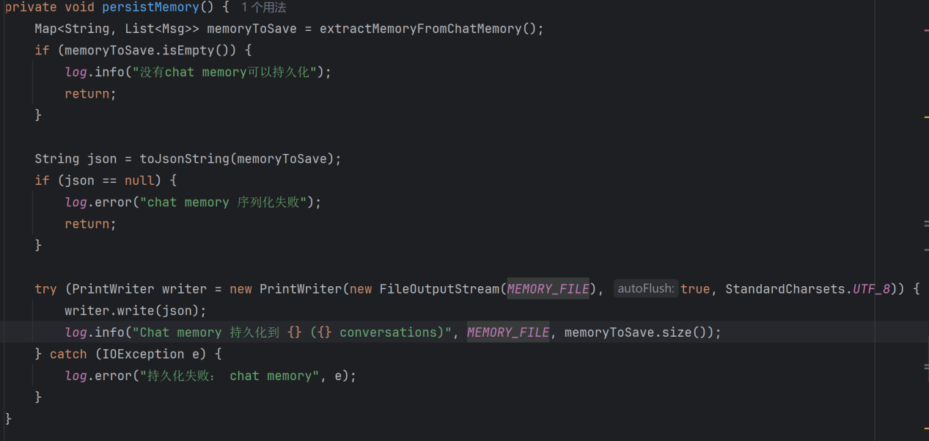
向量化：
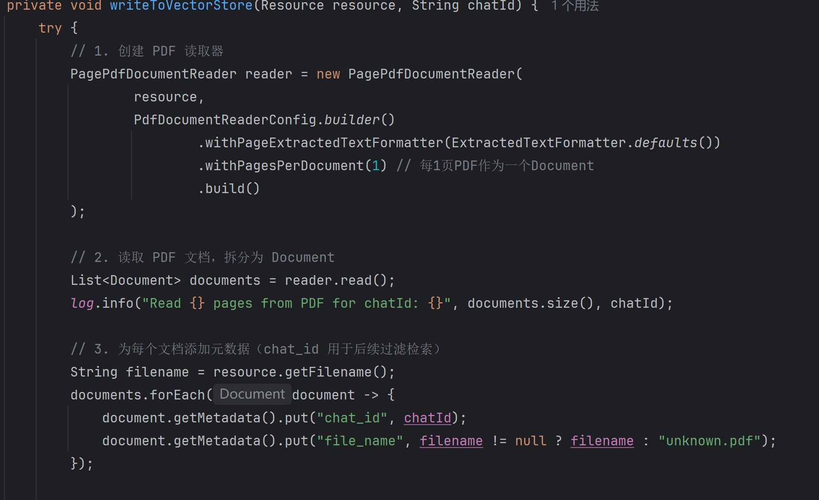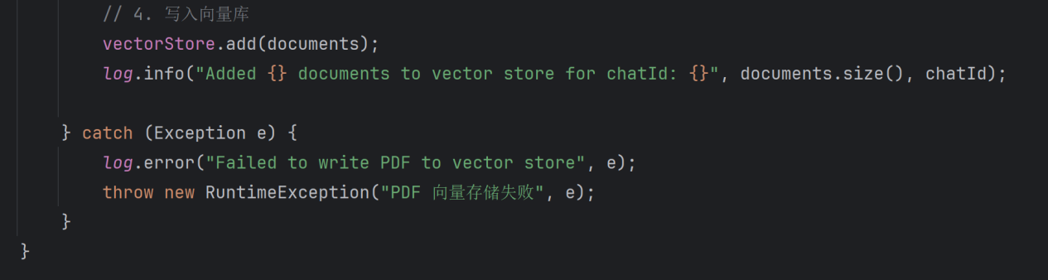
发送pdf问答：
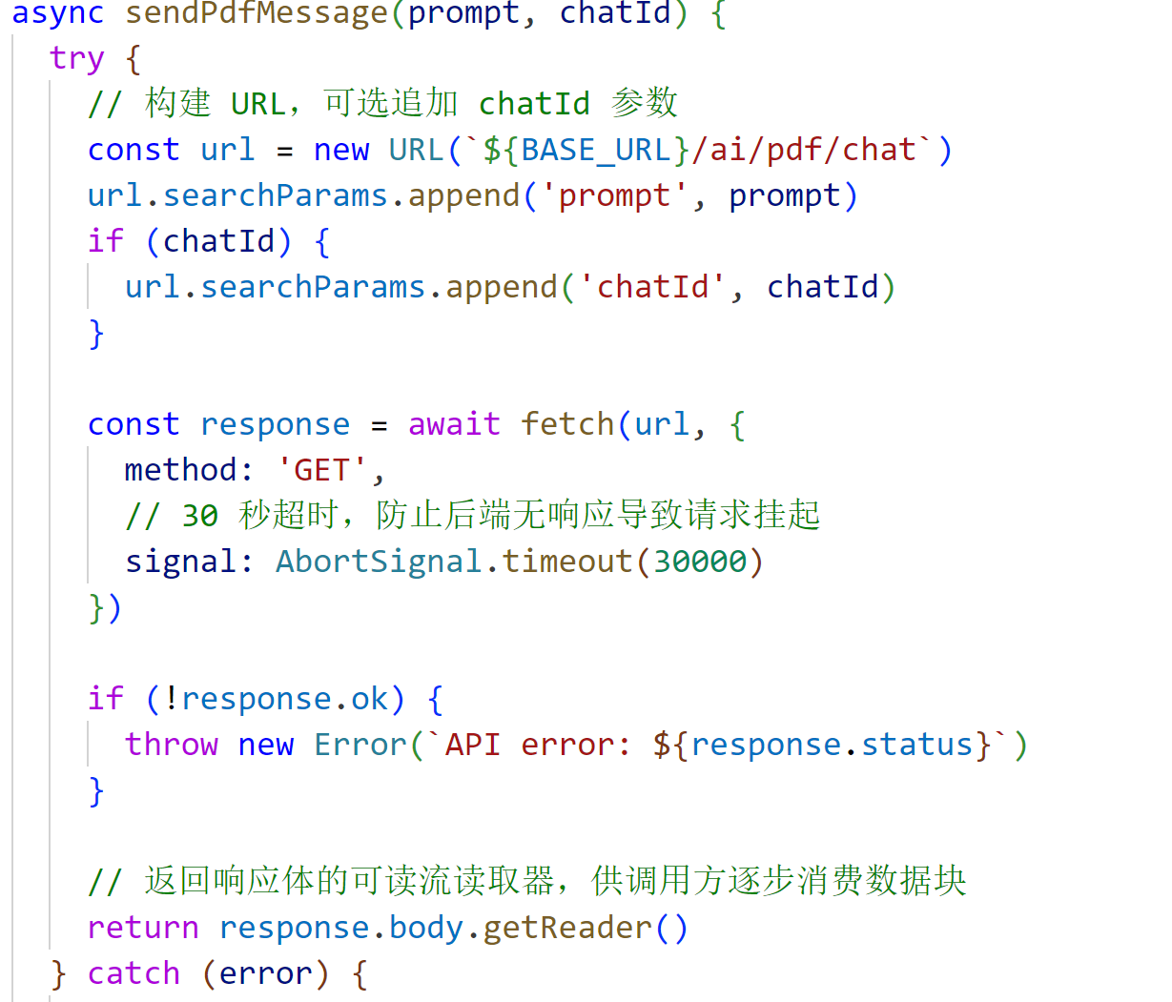
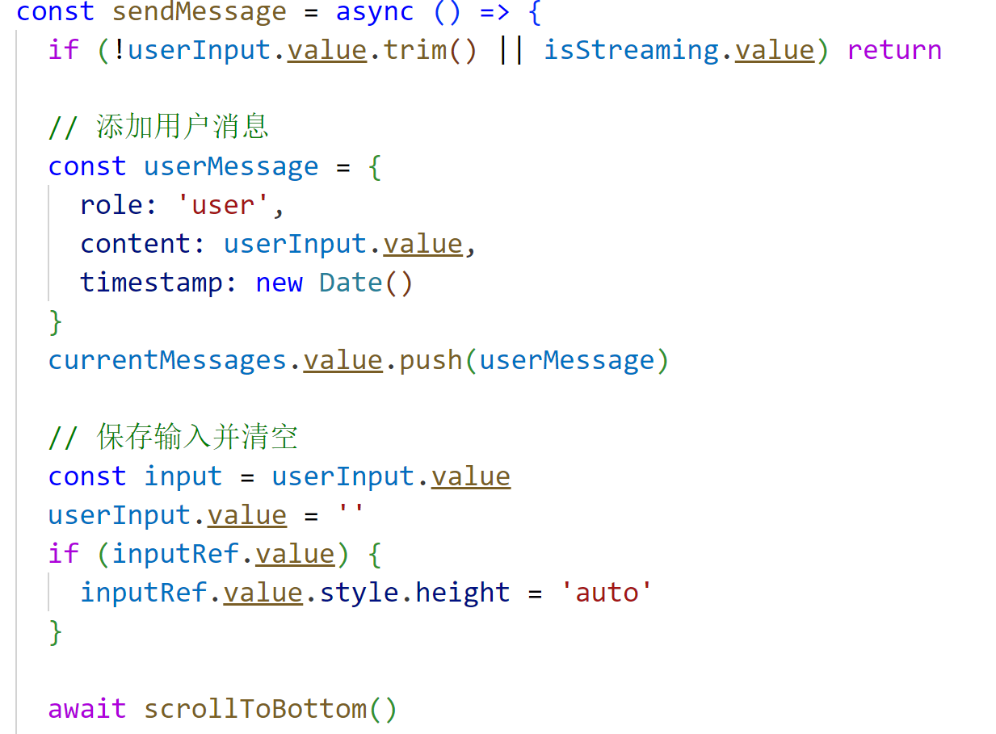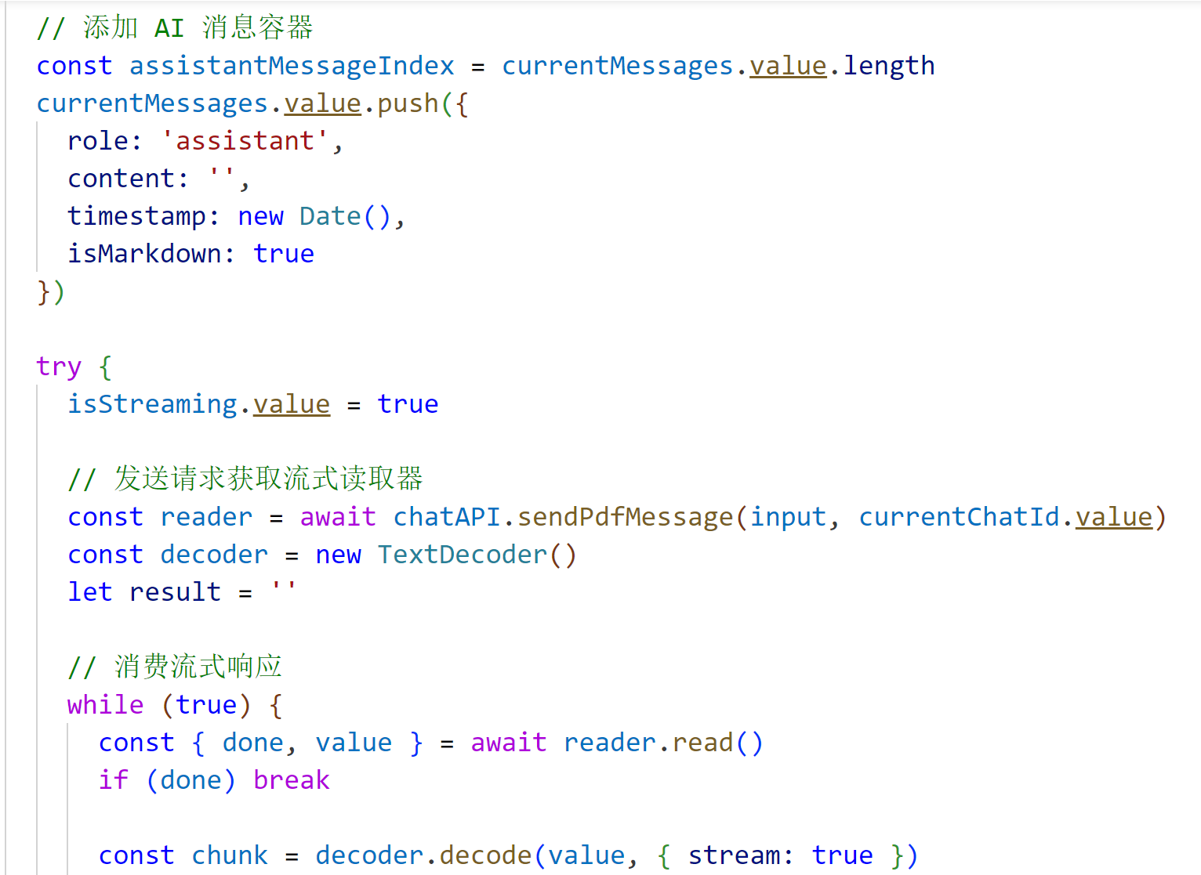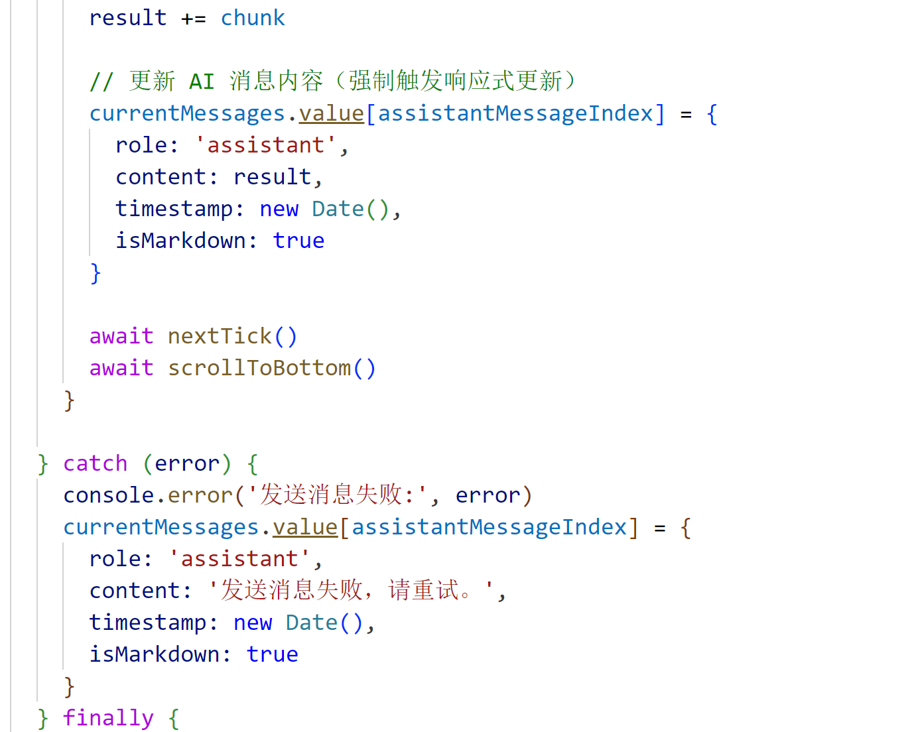
  - 程序运行
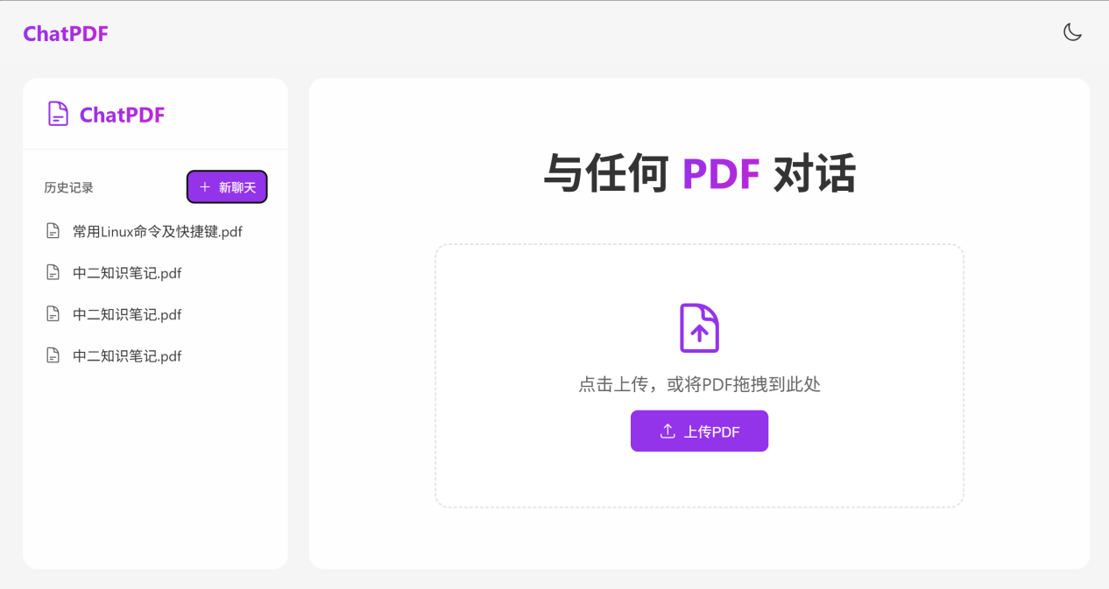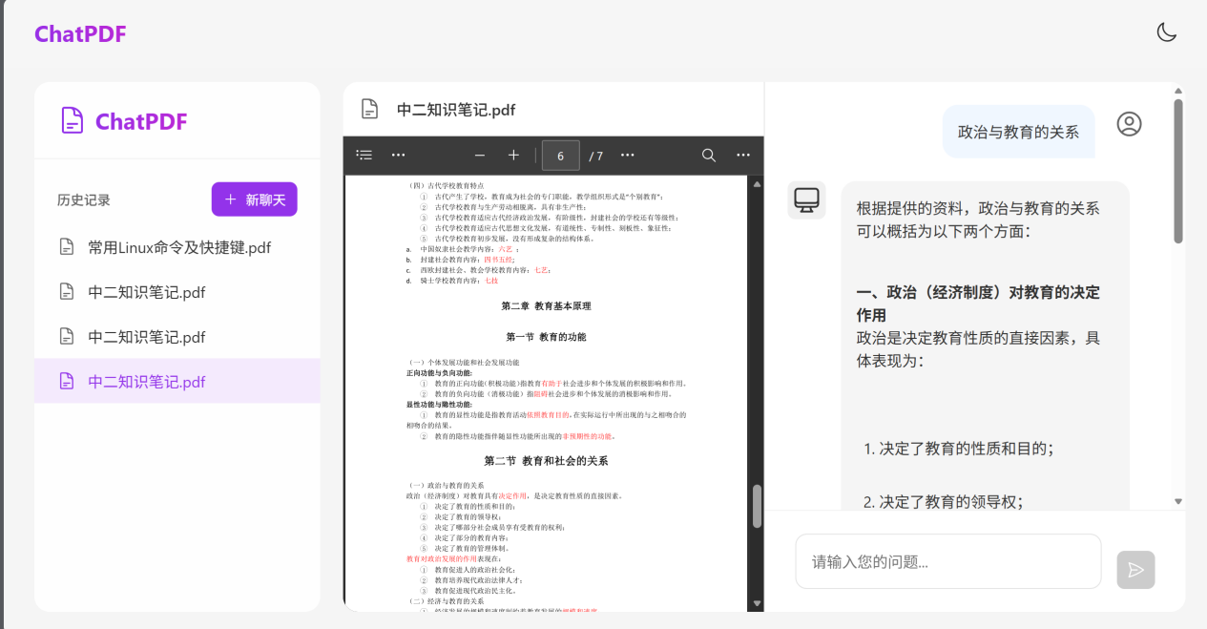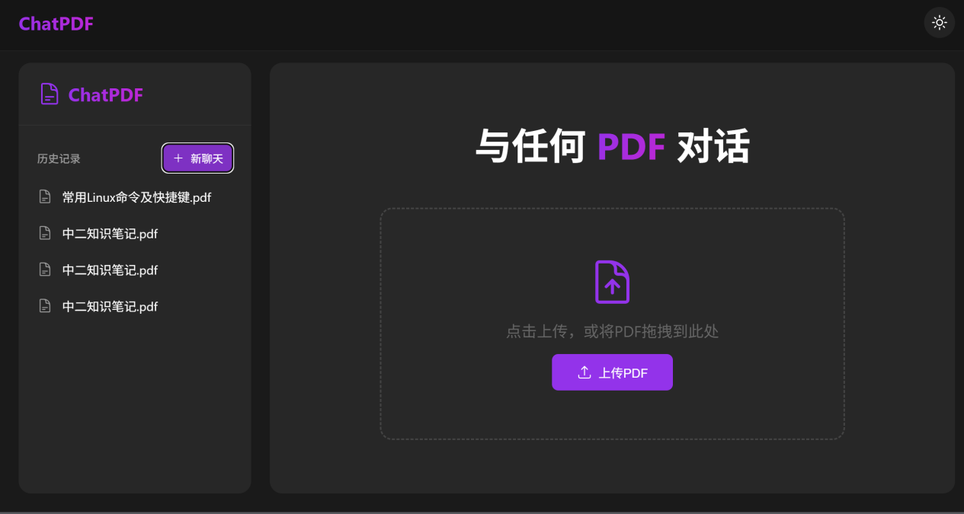
- 结论与心得(第5-7周)
  - 遇到的问题以及解决的方法
- spring ai版本更新导致依赖兼容问题：查看官方spring ai文档，引入spring-ai-bom实现对依赖的统一管理；
- spring ai接入阿里云embedding模型无法向量化：查看阿里官方文档，发现向量模型需要通过阿里云的dashscope引入；
- PDF大文件上传超时：查找相关博客和询问ai，在配置文件中配置Spring Boot文件上传大小限制（30MB）；
- 前端pdf上传后无法正确显示：分析是否是版本兼容问题、错误定义使用问题等，通过查看相关博客和询问ai后辅助修改。
  - 项目可扩展或优化的方向
- 目前数据的持久化以文件形式保存在本地磁盘，规划未来将通过spring ai官方提供的持久化实现JdbcChatMemoryRepository将数据持久化保存到数据库中；
- 目前仅支持上传pdf文件格式，未来规划能上传word，excel等更多类型文件；
- 目前大模型仅对检索出的答案进行整理，规划未来引入PromptTemplate来实现更加丰富的回答；
- 目前仅支持本地文件上传，规划未来将上线笔记创建功能，多样化数据的来源；
- 目前未实现登录注册功能，规划未来将加入相应功能，实现多角色；
- 目前仅有pdf对话问答，规划未来将加入更多实用操作，丰富应用。
- 参考资料(第5-7周)
- Vue.js官方文档. https://vuejs.org/
- Spring AI官方文档. https://spring.io/projects/spring-ai
- DeepSeek API文档. https://platform.deepseek.com/
- 阿里云百炼DashScope. https://bailian.console.aliyun.com/
- 大模型应用开发实践 基于Spring AI+DeepSeek实现 作者：赖帆

